ТАПСЫРМА 4
Жұқа қабырғалы металл профильден жасалған жақтау бойымен бір жұқа парақтан тұратын жақтау-қаптау бөлімінің ауа шуын оқшаулаудың есептік жиілік сипаттамасын құрыңыз.

Нұсқа | Материалдың түрі | Қалындығы h, мм
1 | Стекло силикатное | 8
2 | Стекло органическое | 4
3 | Асбоцементные листы (плотность γ=1800 кг/м³) | 12
4 | Асбоцементные листы (плотность γ=1600 кг/м³) | 18
5 | Гипсокартонные листы (плотность γ=1100 кг/м³) | 10
6 | Гипсокартонные листы (плотность γ=850 кг/м³) | 14
7 | Древесно-стружечная плита ДСП (плотность γ=850 кг/м³) | 16
8 | Древесно-стружечная плита ДСП (плотность γ=650 кг/м³) | 20
9 | Твердая древесно-волокнистая плита ДВП | 13
10 | Асбоцементные листы (плотность γ=2100 кг/м³) | 15
11 | Алюминиевые сплавы | 9
12 | Сталь | 8
13 | Стекло силикатное | 6
14 | Стекло органическое | 10
15 | Асбоцементные листы (плотность γ=1800 кг/м³) | 6
16 | Асбоцементные листы (плотность γ=1600 кг/м³) | 8
17 | Гипсокартонные листы (плотность γ=1100 кг/м³) | 4
18 | Гипсокартонные листы (плотность γ=850 кг/м³) | 12
19 | Древесно-стружечная плита ДСП (плотность γ=850 кг/м³) | 10
20 | Древесно-стружечная плита ДСП (плотность γ=650 кг/м³) | 24
21 | Твердая древесно-волокнистая плита ДВП | 18
22 | Асбоцементные листы (плотность γ=2100 кг/м³) | 12
23 | Алюминиевые сплавы | 4
24 | Сталь | 6
25 | Стекло силикатное | 2
26 | Стекло органическое | 10

Металлдан, шыныдан, асбоцементті табақтан, гипсокартон табақтарынан (құрғақ гипс сылағынан) және сол сияқты материалдардан жасалған бір қабатты тегіс жұқа қоршау конструкциясының ауа шуын оқшаулаудың жиілік сипаттамасын 1-суреттегі ABCD сызығына ұқсас сынған сызық түрінде бейнелей отырып, графикалық тәсілмен айқындаған жөн.
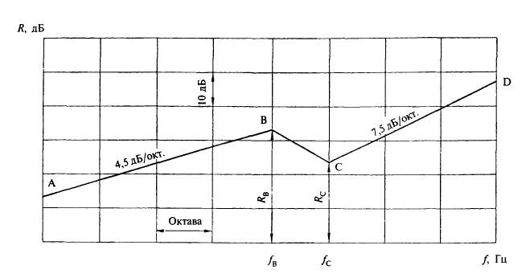
Сурет 1 – Бір қабатты жалпақ жұқа қоршаумен ауа шуын оқшаулаудың жиілік сипаттамасы

Мысалы:

Қалыңдығы 6 мм бір силикат әйнекпен жылтыратылған саңырау металл витражмен, ауа шуын оқшаулаудың жиілік сипаттамасын анықтау қажет.

Шешім.

2-кесте бойынша В және С нүктелерінің координаталарын табамыз:

f_{B} = 6000/6 = 1000 Гц; R_{B} = 35 дБ.
f_{С} = 12000/6 = 2000 Гц; R_{С} = 29 дБ.
( f_{B} және f_{С} мәндері 3-кесте бойынша 1/3 октавалық жолақтың ең жақын орташа геометриялық жиілігіне дейін дөңгелектенеді).

Кесте 2
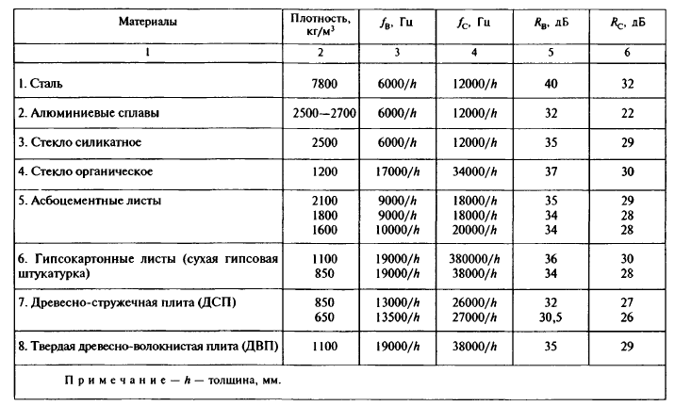
Кесте 3
1/3 октавалық жолақтың орташа геометриялық жиілігі | 1/3 октавалық жолақтың шекаралары
50 | 45-56
63 | 57-70
80 | 71-88
100 | 89-111
125 | 112-140
160 | 141-176
200 | 177-222
250 | 223-280
315 | 281-353
400 | 354-445
500 | 446-561
630 | 562-707
800 | 708-890
1000 | 891-1122
1250 | 1123-1414
1600 | 1415-1782
2000 | 1783-2244
2500 | 2245-2828
3150 | 2829-3563
4000 | 3564-4489
5000 | 4490-5657
1-суретке сәйкес жиілік сипаттамасын саламыз. В және С нүктелерінің табылған координаттары бойынша біз осы нүктелерді графикке орналастырамыз. Әрі қарай, В нүктесінен октаваға 4,5 дБ көлбеуімен ВА кесіндісін солға, ал С нүктесінен оңға қарай октаваға 7,5 дБ көлбеуімен CD кесіндісін тартамыз (сур. 3).
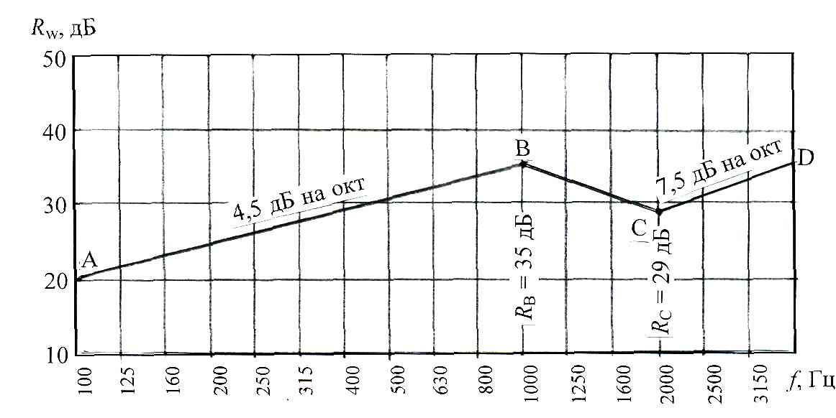
Сур.3. Есептік жиілік сипаттамасы

Қорытынды: нормаланған жиілік диапазонында ауа шуын витражмен оқшаулау:
f, Гц | 100 | 125 | 160 | 200 | 250 | 315 | 400 | 500 | 630 | 800 | 1000 | 1250 | 1600 | 2000 | 2500 | 3150
R, дБ | 20 | 21,5 | 23 | 24,5 | 26 | 27,5 | 29 | 3,05 | 32 | 33,5 | 35 | 33 | 31 | 29 | 31,5 | 34

